Bước 1 — Phân tích Use Case & Xác định yếu tố UI:
- Actor: Bệnh nhân, người dùng
- Thành phần UI:
(a) Khối hiển thị tên thuốc: Text label, Card box
(b) Nút phản hồi "Đã uống": Button
Bước 2 — Vẽ Wireframe theo luồng:
Thông báo nhắc thuốc
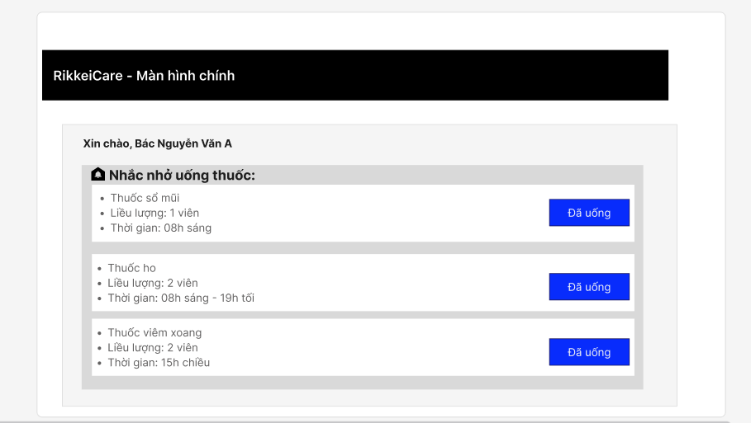
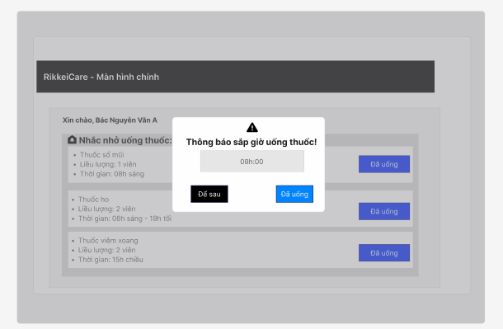
Sau khi nhấn đã uống thuốc
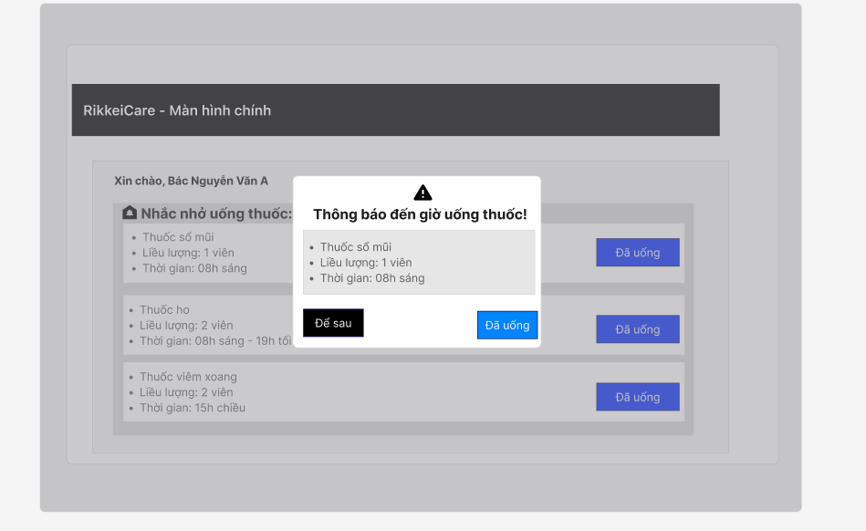
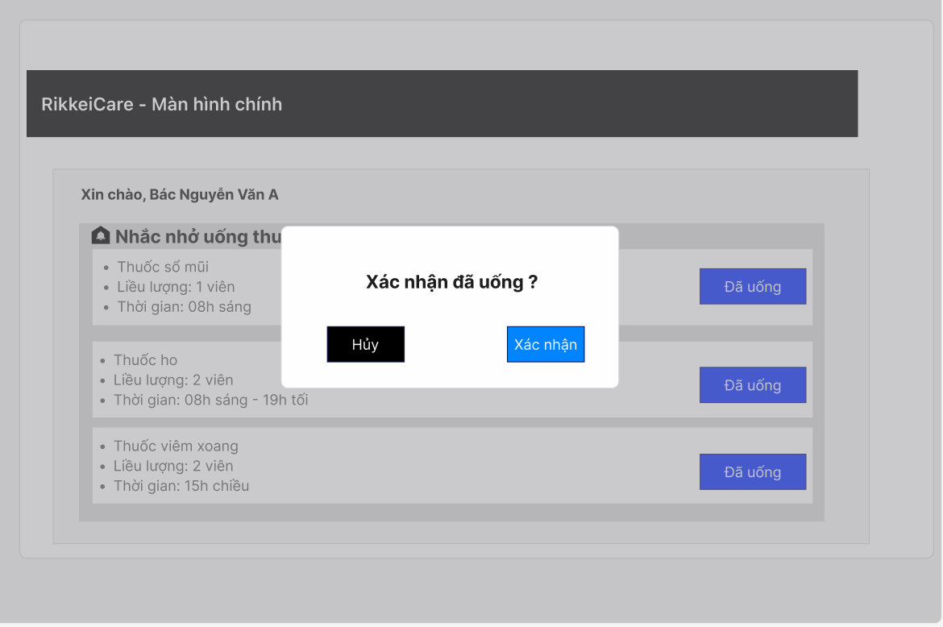

Bước 3 — Tinh chỉnh theo nguyên tắc UI:
Theo Định luật Hick, việc có quá nhiều lựa chọn nút sẽ khiến người lớn tuổi bối rối, thao tác chậm và dễ bấm nhầm. Việc chỉ giữ 1 nút "Đã uống" duy nhất giúp tối ưu tính Simplicity, đảm bảo người dùng phản hồi nhanh chóng và chính xác

